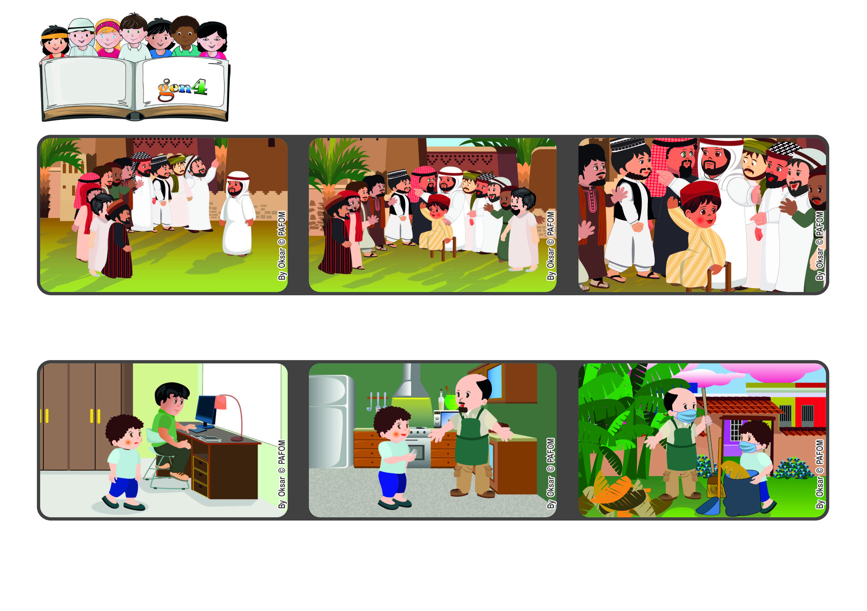
Agosto 2021
Palavra de vida
“Aquele que se tornar humilde como esta criança,
será o maior no reino dos céus”. (Mt 18, 4)
Amemos como Deus, nosso pai
Mas viu que o pai tentava ajudar cada filho, cozinhava e limpava a casa.
Então, recomeçou também ele a estudar e a ajudar o pai nas tarefas de casa.
Jesus chamou uma criança e sentou-a no meio deles.
Depois, dirigiu-se aos discípulos e disse-lhes: quem se tornar humilde como esta criança, será o maior no reino dos céus.
Um dia, os discípulos de Jesus quiseram saber quem são as pessoas que ocupam os melhores lugares no Paraíso.
O Samuel da Colômbia, durante o tempo do covid, teve de ficar em casa, não podia ir para a escola. Em casa, não era fácil trabalharem todos no computador, e teve vontade de não fazer nada.
”© PAFOM, Desenhos e textos elaborados pelo Centro Gen4”
Os gen4 são as crianças do Movimento dos Focolares, fundado por Chiara Lubich.

